党的二十大报告进一步彰显国家安全

刘跃进

党的二十大报告，首次把国家安全作为报告的独立一部分作了前所未有的系统阐述，对党和政府在当前统筹好发展和安全两件大事，构建现代化的国家安全体系，增强现代化的维护国家安全能力，有效保障国家安全和社会稳定，具有重要指导作用。

　　一

　　国家安全是随着国家出现而出现的一个社会问题，但长期以来，人们并没有用“国家安全”概念系统阐述国家安全问题。我国先秦时期就出现了能表达“国家安全”概念的“国安”一词（《六韬》：“君不肖，则国危而民乱；君贤圣，则国安而民治”），后来的历史文献偶尔还出现过反映“国家安全”的词语，但一直缺乏对国家安全的系统论述。“二战”后，美国出台了人类历史上首部《国家安全法》，并依此法成立了国家安全委员会，“冷战”后期的国家关系理论中出现了较多的“安全研究”以及“国家安全研究”，但一个包括国际国内各个方面安全问题的系统性国家安全理论并没有真正形成。

　　新中国成立后，党和政府十分重视国家安全问题，但很长时期内并没有使用“国家安全”这一术语，没有形成以国家安全命名的系统性国家安全理论。学界虽然从20世纪50年代开始就使用了“国家安全”一词，但多是对他国国家安全机构和政策法律等的介评。

　　据笔者所见材料，首次使用“国家安全”一词的党政文献，是1983年的政府工作报告，具体内容是关于成立国家安全部的申述。国家安全部于1983年7月正式成立后，“国家安全”一词虽然在部门工作中成为一个专有术语，但一方面依然没有出现对国家安全系统性阐述，另一方面还在一定程度上误导了一些人，使人们误认为国家安全就是间谍情报活动及其涉及的安全问题。

　　1992年党的第十四次全国代表大会首次在报告中使用“国家安全”一词，但整个报告中“国家安全”只出现了一次，并且与军事国防、武警公安、国安部门工作等处于同一段落，出现在论述隐蔽战线工作的句子中，因而具有非常明显的传统安全特征。

　　“国家安全”一词首次出现在1992年党的十四大报告后的30年间，国家安全在党代会报告和党政文件中的分量逐渐加重。与此同时，我国学界也在上世纪90年代后期开始自觉地系统研究国家安全问题，提出了构建国家安全学理论体系的设想，并在本世纪初的2004年出版了我国首部《国家安全学》著作，创立了一个比较系统的国家安全学理论体系。2014年，习近平总书记在中央国家安全委员会第一次全体会议上提出总体国家安全观，标志着党和政府对国家安全的系统性认识达到了前所未有的新高度。2022年10月，在党的二十大报告中，国家安全首次成为独立的一个部分，论述国家安全的字数和内容比以往成倍增长，从而使国家安全在党政文件中得到进一步的彰显和强化。

　　二

　　党的二十大报告对国家安全的进一步彰显，突出体现在五个方面：

　　第一，在整个报告中，国家安全不再是报告中任何一部分包括的内容，而是报告中独立的一个部分。

　　包括党代会报告在内的以往党政重要文件，上世纪90年代之前基本没有“国家安全”一词，国家安全问题主要以军事国防、外交外事、公安警务、防谍反谍等语词形态出现。1992年党的十四大报告首次使用“国家安全”一词时，包含“国家安全”的只有一个语句。后来，党代会报告和其他党政文件中包含“国家安全”一词虽然有时会有两三个、三四个，甚至逐渐成为相对独立的段落，但在2022年党的二十大之前，这些关于国家安全的论述始终没有成为相关文本中的一个独立部分。

　　2017年党的十九大报告，虽然在论述新时代坚持和发展中国特色社会主义的十四条基本方略时，把“坚持总体国家安全”作为其中独立的一条方略，与坚持党对一切工作的领导、坚持以人民为中心、坚持全面深化改革、坚持新发展理念、坚持“一国两制”和推进祖国统一等等并列，作了较为详细的论述，但是在整个报告中，以“有效维护国家安全”为起始语集中论述国家安全的段落，并没有在整个报告中获得独立一部分的地位，而是由“社会管理”演进来的“社会治理”部分的一个方面，即第八部分“提高保障和改善民生水平，加强和创新社会治理”中的一个方面。

　　与此不同，在党的二十大报告中，国家安全问题首次成为完全独立的一个部分，即第十一部分“推进国家安全体系和能力现代化，坚决维护国家安全和社会稳定”。

　　第二，摆正了国家安全与公共安全、社会治理（主要是社会安全治理）的关系，不再把国家安全置于公共安全、社会治理之下论述，而是把公共安全、安全治理（主要是社会安全治理）置于国家安全部分进行论述。

　　在把国家安全作为独立部分阐述的时候，原来被置于国家安全之上的社会治理、公共安全等，并没有继续作为独立的一个部分，而是被置于集中阐述国家安全的这一部分之中。

　　党的二十大报告中标题为“推进国家安全体系和能力现代化，坚决维护国家安全和社会稳定”的第十一部分，共有6个段落，第一段具有导语性质，强调要坚持总体国家安全观，第二段是对总体国家安全观的具体阐述，第三段到第六段分别以“健全国家安全体系”“增强维护国家安全能力”“提高公共安全治理水平”“完善社会治理体系”为段落小标题，对相关问题作了具体阐述，其中后两段论述的就是“公共安全”“社会治理”“社会安全”等问题。

　　这种把公共安全、社会治理、社会安全等置于国家安全问题之下进行论述的安全与布局，冲破了把国家安全置于军事国防、外交外事等部分论述的陈旧樊笼，并破除了以往在国家安全与公共安全、社会治理、社会安全关系上的错误认知，纠正了把国家安全看作为是公共安全一部分、把国家安全工作看作是社会安全治理一部分的认识偏差，从而在总体国家安全观指导下，在统筹发展和安全形成的与“国家发展”相对应的国家“大安全”理念中，正确地把公共安全、社会治理、社会安全等等放在了国家安全概念和体系之中，从而科学地摆正了国家安全与公共安全、社会安全的客观关系。

　　第三，集中论述国家安全部分的篇幅，明显长于以往党代会报告及其他党政文件的相关段落。

从字数上看，包括标点符号在内，党的二十大报告第十一部分“推进国家安全体系和能力现代化，坚决维护国家安全和社会稳定”有1170字，比党的十九大报告“有效维护国家安全”一段204字多966个字，是其5倍多；比加上“坚持总体国家安全观”一段共两段366字多804个字，是其3倍多。如果与党的十九大前历次党代会报告相关段落相比，这次报告增加的字数就更多了。

　　第四，整个报告全文出现“安全”和“国家安全”两个术语的次数，比以往党代会报告和党政文件中的数量明显增多。

　　就报告全文来说，“安全”和“国家安全”出现的次数也比以前多了许多。在1992年党的十四大报告中，“安全”一词出现了4次，其中1次是“国家安全”。此后，1997年党的十五大报告“安全”出现6次，其中3次为“国家安全”；2002年党的十六大报告“安全”出现14次，其中3次为“国家安全”；2007年党的十七大报告“安全”出现23次，其中5次为“国家安全”；2012年党的十八大报告“安全”出现36次，其中4次为“国家安全”；2017年党的十九大报告“安全”出现56次，其中18次为“国家安全”；2022年党的二十大报告“安全”出现91次，其中29次为“国家安全”。

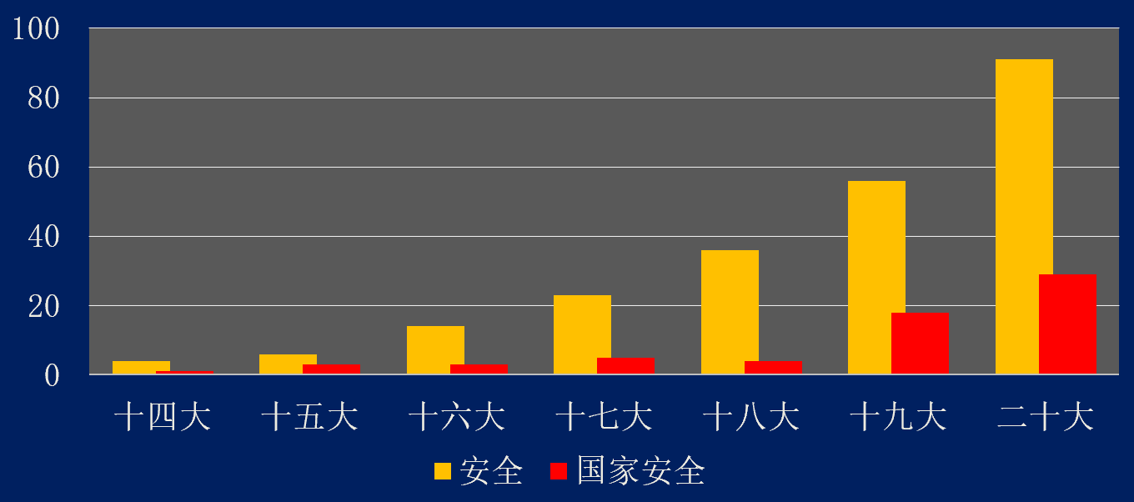

　　第五，无论全篇对“安全”和“国家安全”论述，还是集中论述国家安全的部分，都包含了比以往更为丰富的内容。

　　在字数增加的同时，党的二十大报告关于国家安全的论述也比以往更加全面、丰富和深刻。报告不仅在第十一部分对总体国家安全观、国家安全体系、国家安全能力、公共安全治理及整个社会治理体系等作了系统阐述，而且在全篇还有多处不同程度地直接讲到“国家安全”，更有几十处讲到其他各种传统的和非传统的“安全”问题。这些论述的总体性、丰富性、科学性都是前所未有的。

　　例如，对于“国家安全体系”，报告第一部分提到“过去五年的工作和新时代十年的伟大变革”时，一方面分析了十年前我国面临的国家安全形势，指出当时“维护国家安全制度不完善”，另一方面从贯彻总体国家安全观角度指出了十年来国家安全方面的主要成就，其中包括“国家安全领导体制和法治体系、战略体系、政策体系不断完善”，而且还特别强调“国家安全体系和能力全面加强”。与此同时，报告第十一部分全面阐述国家安全问题时，标题的前半句就是“推进国家安全体系和能力现代化”，内容中又把“健全国家安全体系”作为四个方面的第一方面用一个段落作了专门阐述。

　　三

　　在地位上升、字数增加、内容丰富的同时，党的二十大报告对国家安全的论述还有一个明显而重要的特征，即国家安全现代化。

2020年12月，中共中央政治局就切实做好国家安全工作举行第二十六次集体学习时，习近平总书记提出了“坚持推进国家安全体系和能力现代化”要求。党的二十大报告把“推进国家安全体系和能力现代化”置于专门论述国家安全部分的小标题中，再次强化了国家安全现代化的重要性。

2014年习近平总书记首次提出的总体国家安全观是中国特色的现代化国家安全理论。党的二十大报告要求“健全国家安全体系”和“增强维护国家安全能力”，就必须坚持以总体国家安全观为指导，必须使不断健全的国家安全体系成为与总体国家安全观相匹配的现代化国家安全体系，使不断增强的维护国家安全能力成为与总体国家安全观要求相一致的现代化维护国家安全能力。

根据总体国家安全观的丰富内容和现代化国家安全体系的复杂结构，可以构建一个包括国家安全要素、影响国家安全因素、威胁国家安全因素和国家安全保障四个方面的“四面一体”国家安全总体系，其中“四个方面”又进一步可以构成国家安全总体系下的四个一级“子体系”，分别是国家安全要素构成的“国家安全要素体系”、影响国家安全因素构成的“国家安全环境体系”、威胁国家安全因素构成的“国家安全风险体系”及保障国家安全的机制与活动构成的“国家安全保障体系”。对此，大致可以图示如下：

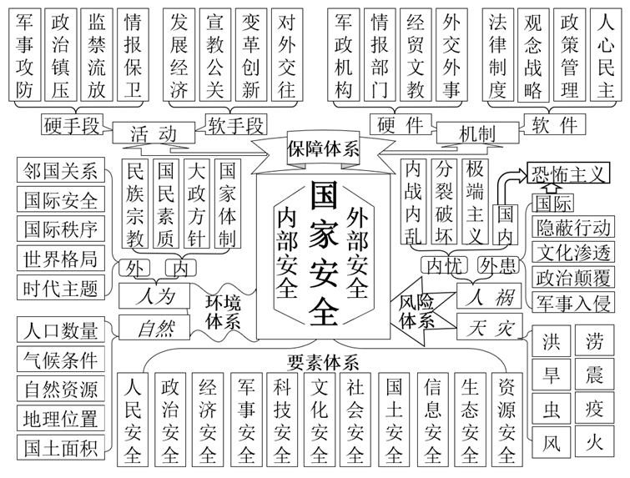

此外，国家安全的现代化，还须是与国家发展现代化密不可分、协调统一的现代化。在充分认识党的二十大报告进一步彰显国家安全时，也要防止因强调国家安全而忽略国家发展的倾向，要在国家大战略高度统筹发展和安全这两大方面，既不能因重视发展而轻视安全，也不能因重视安全而轻视发展。

　　2014年4月15日，习近平总书记在中央国家安全委员会第一次全体会议上首次提出总体国家安全观时，就要求“既重视发展问题又重视安全问题”。后来，习近平总书记不断讲到“统筹发展和安全”这个重要问题，党的二十大报告更是三次提到“统筹发展和安全”。

　　国家安全极端重要，但并不是一个国家的全部事务，也不是国家大战略的全部内容，把国家安全与国家发展统一起来，才是更高层次的国家大战略；只有坚持统筹发展和安全，在统筹与国家发展的关系中认识和布局国家安全，才能实现发展和安全的双赢。离开发展孤立地讲国家安全，以绝对安全的思维方式认识和处理国家安全问题，就可能在大战略全局上偏离正确道路，影响甚至严重影响国家发展，最终也会反噬安全，威胁和危害国家安全。

　　统筹发展和安全，是我们认识、研究和处理国家安全问题时需要始终牢记的重要前提。

　　（作者系国际关系学院国家安全学院教授，国家安全学创始人）